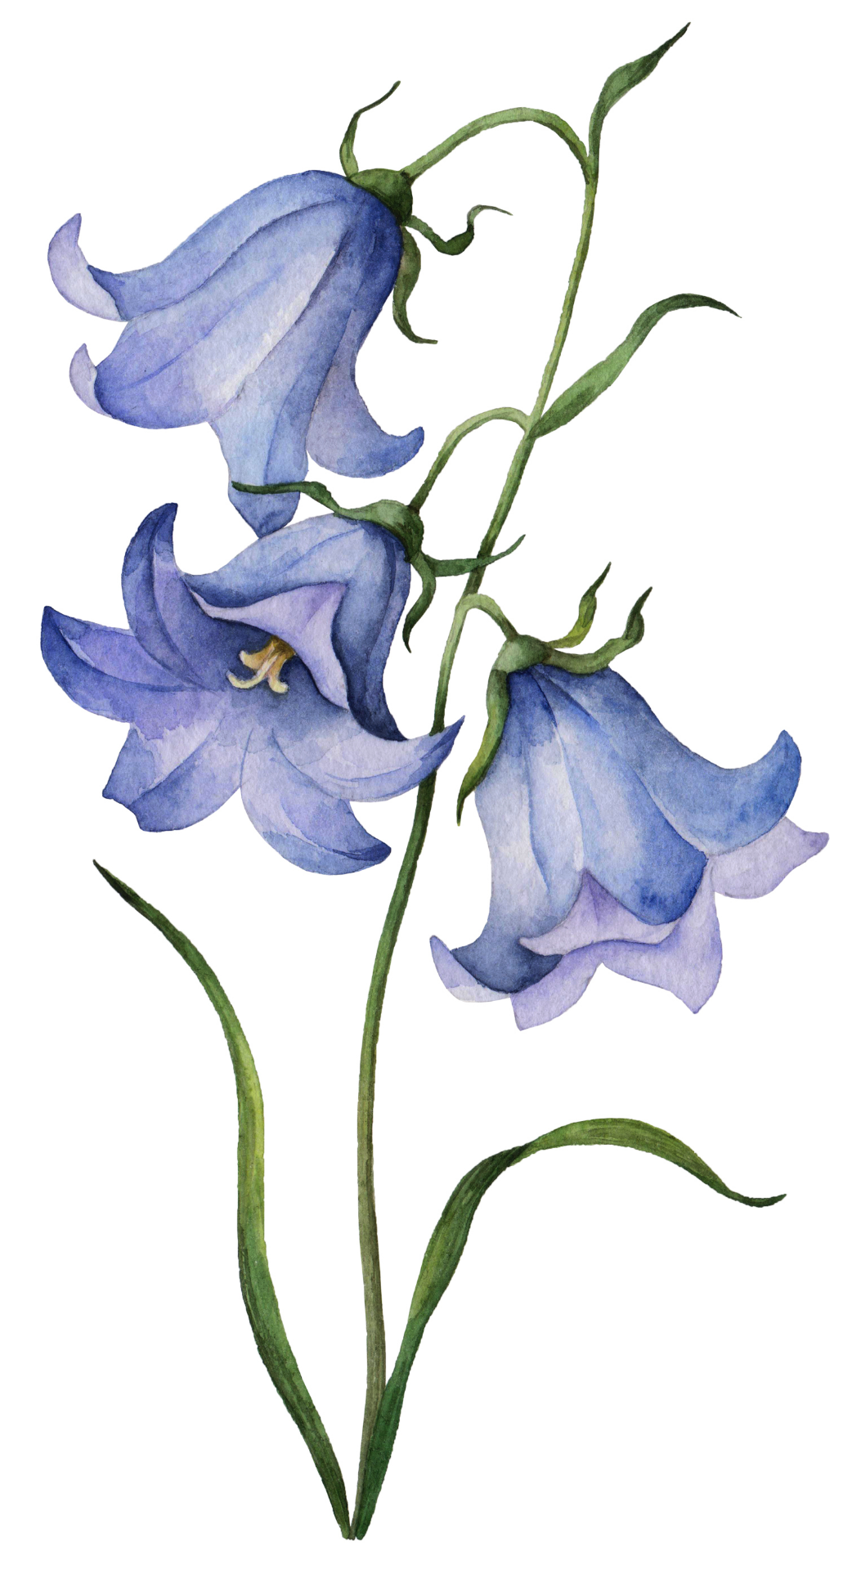
ЗВАНОЧАК
РАМОНАК

ЛЁН
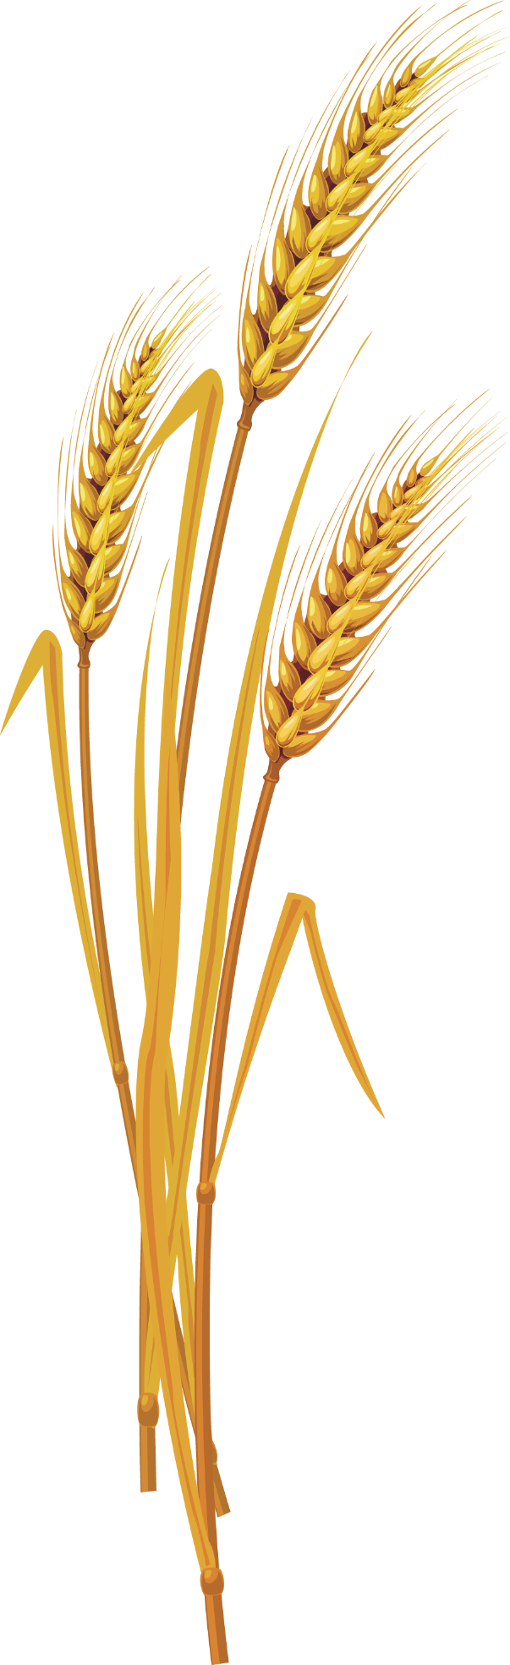
ЖЫТА
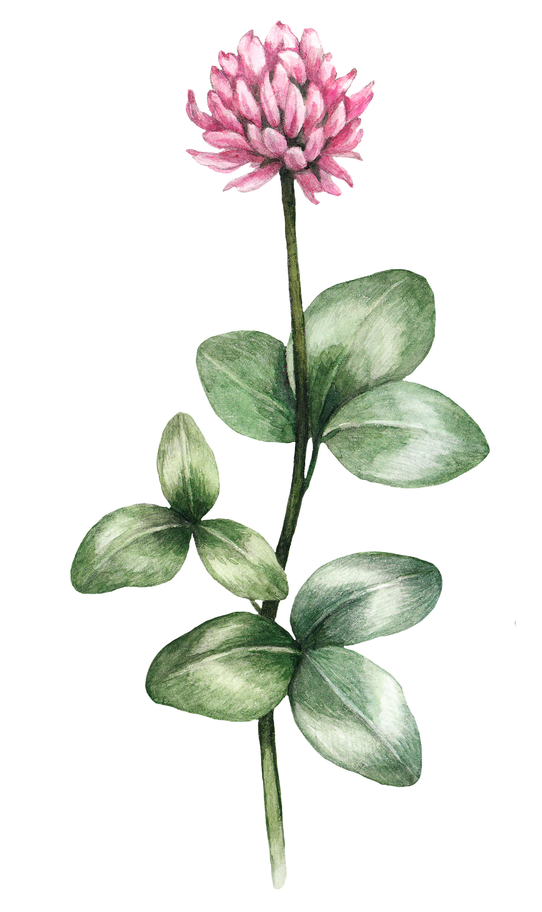
КАНЮШЫНА

ВАЛОШКА / ВАСІЛЁК

СЛАНЕЧНІК


БРАТКІ



ГАРЛАЧЫК

НЕЗАБУДКІ



БЭЗ

РУЖА
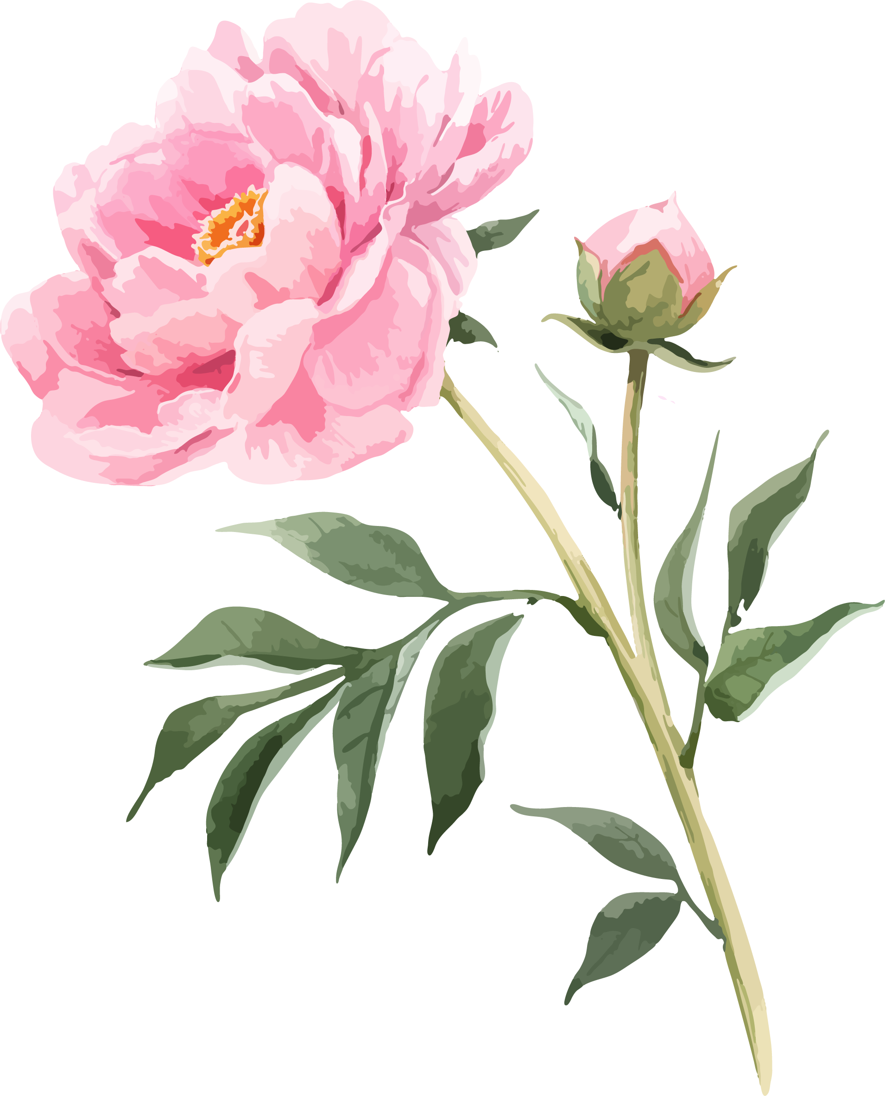

ПІВОНЯ

ГЛАДЫЁЛУС



ДЗЬМУХАВЕЦ


СУРВЭТКА

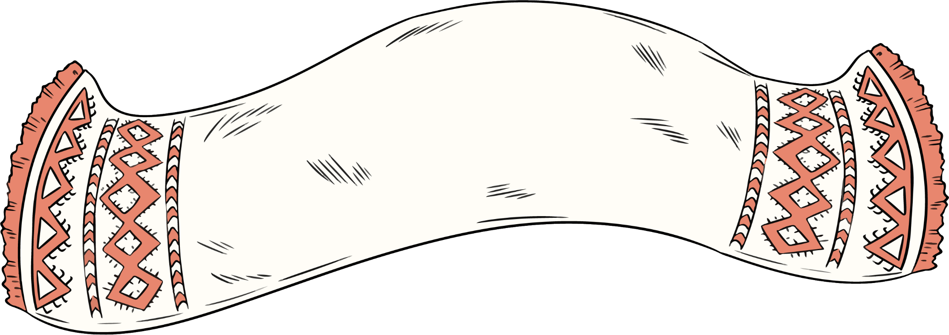

РУЧНІК

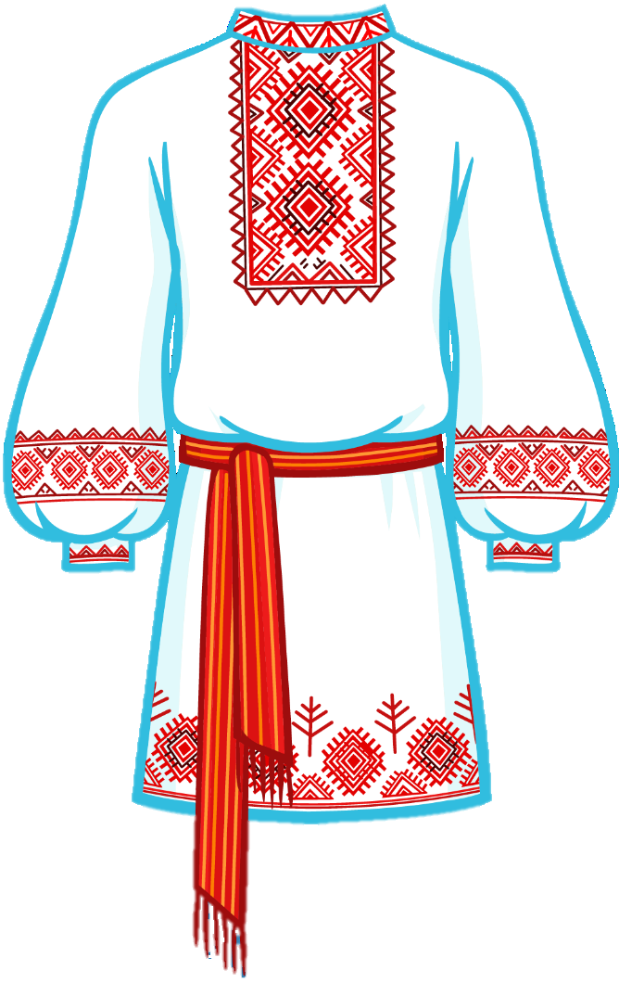

КАШУЛЯ
Ілюстрацыйны матэрыял выкарыстаны з наступных фотабанкаў: freepik.com, shutterstock.com.

